Pressemitteilung 78AM17
Aktuell Januar 2017
Ministerpräsident Kretschmann besucht AMF auf Messe Imtex in Bangalore
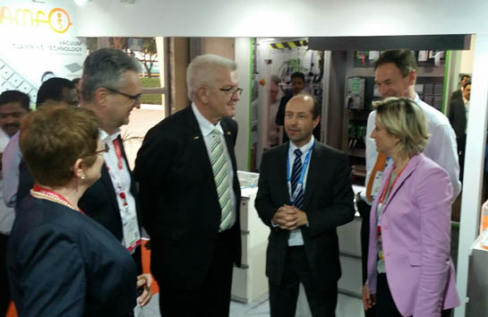
Ministerpräsident Kretschmann besucht AMF
Kontakt und Informationen:
ANDREAS MAIER
GmbH & Co. KG
Marcel Häge
Waiblinger Straße 116
D-70734 Fellbach
Tel. +49 (0)711 – 57 66 - 264
haege@amf.de
www.amf.de

(Bangalore) Baden-Württembergs Ministerpräsident Winfried Kretschmann besuchte im Rahmen der hochrangig besetzten Delegationsreise nach Indien das Fellbacher Traditionsunternehmen Andreas Maier GmbH & Co. KG (AMF). Zusammen mit Wirtschaftsministerin Nicole Hofmeister-Kraut und einigen Staatssekretären waren die Politiker am Freitag 27. Januar auf der Messe Imtex in Bangalore. Am AMF-Stand interessierten sich die Regierungsmitglieder für die Produkte und Lösungen von AMF sowie für deren Engagement und Erfahrungen in Indien.
„Wir haben uns sehr über den Besuch von Winfried Kretschmann auf unserem Messestand gefreut“, sagt Johannes Maier, geschäftsführender Gesellschafter von AMF in Fellbach. Zusammen mit der Wirtschaftsministerin Nicole Hofmeister-Kraut und einigen Staatssekretären besuchten die Politiker im Rahmen ihrer einwöchigen Delegationsreise die 18. Imtex in Bangalore, eine Messe für Werkzeugmaschinen und Metallbearbeitung. Das Thema „Innovative Technologien – Lösungen für den Maschinenbau und die Automobilproduktion“ war ein Schwerpunktthema der Reise. „Hier liegen Baden-Württembergs traditionelle Stärken und seine Innovationskraft. In Indien wächst die Nachfrage nach Kraftfahrzeugen stetig. Auch das Thema Elektromobilität steht hier hoch im Kurs“, erklärte der Ministerpräsident. Die baden-württembergischen Akteure aus dem Maschinen- und Anlagenbau sowie der Automobilwirtschaft sind in Indien gern gesehen.

AMF ist seit 2006 in Indien vertreten
AMF ist seit 2006 mit einer Niederlassung in Indien vertreten und bietet seine Produkte und Lösungen einem wachsenden Kundenkreis an. „Automatisierung, Rationalisierung und Produktivitätssteigerungen sind in Indien genauso Thema wie in Europa“, bestätigt Maier. Mit den intelligenten Spannlösungen trägt AMF unmittelbar dazu bei, Rüstzeiten zu senken und Werkstückwechsel in der Metallbearbeitung zu beschleunigen. Mit Niederlassungen und Vertretungen in 60 Ländern ist das Fellbacher Familienunternehmen seit Jahren weltweit aktiv.
256 Wörter, 2.055 Zeichen
Bei Abdruck bitte zwei Belegexemplare an SUXES
Text und Bilder auch unter www.pressearbeit.org

((Firmeninfo AMF))

Marktführer beim Spannen auf dem Maschinentisch
Das 1890 als Schlossfabrik Andreas Maier Fellbach (AMF) gegründete Unternehmen gehört heute weltweit zu den Marktführern rund ums Spannen, Schrauben und Schließen. Mit mehr als 5.000 Produkten sowie zahlreichen Patenten gehören die Schwaben zu den Innovativsten ihrer Branche. Durch weltweite Marktpräsenz haben die Mitarbeiter stets ein Ohr für die Probleme der Kunden. Daraus entwickelt AMF mit kompetenter Beratung, intelligenter Ingenieurleistung und höchster Fertigungsqualität immer wieder Standard- und Speziallösungen, die sich am Markt durchsetzen. Erfolgsgaranten sind bei der Andreas Maier GmbH & Co. KG Schnelligkeit, Flexibilität und 235 gut qualifizierte Mitarbeiter. 2016 erzielte AMF rund 44 Mio. Euro Umsatz.

Bilderverzeichnis AMF, Fellbach. Besuch Kretschmann
Mit 2 Klicks zu Text und Bild unter www.pressearbeit.org.
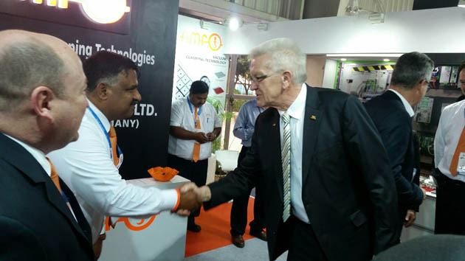
Bild Nr. 78-01 AM_WinfriedKretschmann.jpg
Baden-Württembergs Ministerpräsident Winfried Kretschmann besuchte im Rahmen der hochrangigen Delegationsreise nach Indien das Fellbacher Traditionsunternehmen Andreas Maier GmbH & Co. KG (AMF).

Bild Nr. 78-02 AM_Standbesuch.jpg
Am AMF-Stand interessierten sich Winfried Kretschmann (li.) und Nicole Hofmeister-Kraut (re.) im Gespräch mit Johannes Maier (mi.) für Produkte und Lösungen von AMF sowie deren Engagement und Erfahrungen in Indien.

